Computación Blanda

Soft Computing

Autor: Eider De Jesús Triviño Trejos

*IS&C, Universidad Tecnológica de Pereira, Pereira, Colombia*

Correo-e: Eider.trivino@utp.edu.co

***Resumen*— Este documento presenta un resumen de las líneas clásicas de la Computación Blanda: redes neuronales, lógica difusa, sistemas expertos, algoritmos genéticos y machine learning. El objetivo del documento es brindar una panorámica general de las temáticas, mostrando su relación con las técnicas de inteligencia artificial. La diferencia entre el paradigma de Inteligencia Artificial y la computación blanda está centrada en el mecanismo de inferencia utilizado y su aplicación a la solución de problemas tomados de lo cotidiano, de las teorías de conocimiento y de su relación con ciencias afines.**

***Palabras clave—* sistemas, redes, inteligencia artificial, software, computación, investigación, industria, genético, aprendizaje.**

***Abstract*— This document presents a summary of the classic lines of Soft Computing: neural networks, fuzzy logic, expert systems, genetic algorithms and machine learning. The objective of the document is to provide a general overview of the topics, showing their relationship with artificial intelligence techniques. The difference between the Artificial Intelligence paradigm and soft computing is centered on the inference mechanism used and its application to the solution of problems taken from everyday life, from knowledge theories and their relationship with related sciences.**

***Key Word*— systems, networks, artificial intelligence, software, computing, research, industry, genetic, learning.**

1. INTRODUCCIÓN

La temática de la Computación Blanda se encuentra enmarcada en el paradigma de la Inteligencia Artificial. La diferencia con dicho paradigma radica en que la Computación Blanda está centrada en la aplicación pragmática de las teorías de la Inteligencia Artificial a la solución de problemas complejos en diversos campos del conocimiento.

Las líneas derivadas de la Computación Blanda, se configuran en las siguientes tendencias: a) Redes Neuronales Artificiales, b) Lógica Difusa, c) Sistemas Expertos, d) Algoritmos Genéticos, e) Deep Learning (Machine Learning).

En los siguientes apartados se presenta un resumen de dichas tendencias.

* 1. REDES NEURONALES

Las redes neuronales son un método computacional inspirado en el comportamiento observado en su homologo biológico (cerebro humano). Consiste en un conjunto de unidades llamadas neuronas artificiales, conectadas entre sí para transmitir señales. La información de entrada atraviesa la red neuronal (donde se somete a diversas operaciones) produciendo unos valores de salida.

Cada neurona está conectada con otras a través de unos enlaces. En estos enlaces el valor de salida de la neurona anterior es multiplicado por un valor de peso. Estos pesos en los enlaces pueden incrementar o inhibir el estado de activación de las neuronas adyacentes. Del mismo modo, a la salida de la neurona, puede existir una función limitadora o umbral, que modifica el valor resultado o impone un límite que no se debe sobrepasar antes de propagarse a otra neurona. Esta función se conoce como función de activación.

Estos sistemas aprenden y se forman a sí mismos, en lugar de ser programados de forma explícita, y sobresalen en áreas donde la detección de soluciones o características es difícil de expresar con la programación convencional. Para realizar este aprendizaje automático, normalmente, se intenta minimizar una función de perdida que evalúa la red en su total. Los valores de los pesos de las neuronas se van actualizando buscando reducir el valor de la función de perdida. Este proceso se realiza mediante la programación hacia atrás.

El objetivo de la red neuronal es resolver los problemas de la misma manera que el cerebro humano, aunque las redes neuronales son más abstractas. Las redes neuronales actuales suelen contener desde unos miles a unos pocos millones de unidades neuronales.

Las redes neuronales se han utilizado para resolver una amplia variedad de tareas, como la visión por computador y el reconocimiento de voz, que son difíciles de resolver usando la ordinaria programación basada en reglas. Históricamente, el uso de modelos de redes neuronales de alto nivel, marcó un cambio de dirección a finales de los años ochenta, que se caracteriza por sistemas expertos con conocimiento incorporado (if –then) caracterizado por el conocimiento incorporado en los parámetros de un modelo cognitivo con algún sistema dinámico.

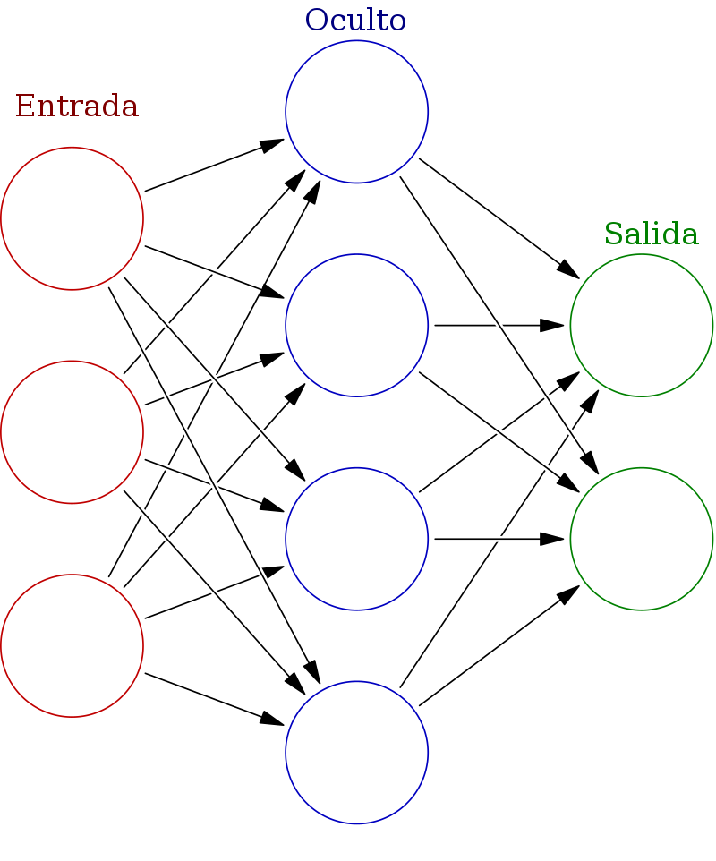

* 1. LÓGICA DIFUSA

La lógica difusa, se basa en lo relativo de lo observado como posición diferencial. Este tipo de lógica toma dos valores aleatorios, pero contextualizados y referidos entre sí. Así, por ejemplo, una persona que mida dos metros es claramente una persona alta, si previamente se ha tomado el valor de persona baja y se ha establecido en un metro. Ambos valores están contextualizados a personas y referidos a una medida métrica lineal.

* **Funcionamiento:** La lógica difusa, se adapta mejor al mundo real en el que vivimos, e incluso puede comprender y funcionar con nuestras expresiones, del tipo “hace mucho calor”, “no es muy alto”, “el ritmo del corazón está un poco acelerado”, etc.

La clave de esta adaptación al lenguaje se basa en comprender los cuantificadores de cualidad para nuestras inferencias (en los ejemplos de arriba,” mucho”, “muy” y “un poco”).

En la teoría de conjuntos difusos se definen también las operaciones de unión, intersección, diferencia, negación o complemento, y otras operaciones sobre conjuntos, en los que se basa esta lógica.

Para cada conjunto difuso, existe asociada una función de pertenencia para sus elementos, que indica en qué medida el elemento forma parte de ese conjunto difuso. Las formas de las funciones de pertenencia más típicas son trapezoidal, lineal y curva.

Se basa en reglas heurísticas de la forma SI (antecedente) ENTONCES (consecuente), donde el antecedente y el consecuente son también conjuntos difusos, ya sea puros o resultado de operar con ellos. Como ejemplos de regla heurística para esta lógica (nótese la importancia de las palabras “muchísimo”, “drásticamente”, “un poco” y “levemente” para la lógica difusa):

SI hace muchísimo frío. ENTONCES aumento drásticamente la temperatura.

SI voy a llegar un poco tarde. ENTONCES aumento levemente la velocidad.

Los métodos de inferencia para esta base de reglas deben ser sencillos, versátiles y eficientes. Los resultados de dichos métodos son un área final, fruto de un conjunto de áreas solapadas entre sí (cada área es resultado de una regla de inferencia). Para escoger una salida concreta a partir de tanta premisa difusa, el método más usado es el del centroide, en el que la salida final será el centro de gravedad del área total resultante.

Las reglas de las que dispone el motor de inferencia de un sistema difuso pueden ser formuladas por expertos o bien aprendidas por el propio sistema, haciendo uso en este caso de redes neuronales para fortalecer las futuras tomas de decisiones.

Los datos de entrada suelen ser recogidos por sensores que miden las variables de entrada de un sistema. El motor de inferencias se basa en chips difusos, que están aumentando exponencialmente su capacidad de procesamiento de reglas año a año.

Un esquema de funcionamiento típico para un sistema difuso podría ser de la siguiente manera:

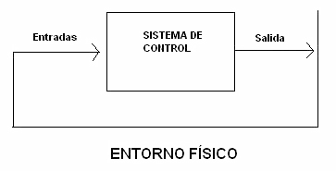

En la figura, el sistema de control hace los cálculos con base en sus reglas heurísticas, comentadas anteriormente. La salida final actuaría sobre el entorno físico, y los valores sobre el entorno físico de las nuevas entradas (modificado por la salida del sistema de control) serían tomadas por sensores del sistema.

Por ejemplo, imaginando que nuestro sistema difuso fuese el climatizador de un coche que se autorregula según las necesidades: Los chips difusos del climatizador recogen los datos de entrada, que en este caso bien podrían ser la temperatura y humedad simplemente. Estos datos se someten a las reglas del motor de inferencia. De esa área se escogerá el centro de gravedad, proporcionándola como salida. Dependiendo del resultado, el climatizador podría aumentar la temperatura o disminuirla dependiendo del grado de la salida.

* **Lógica Difusa Compensatoria:** La LDC es un modelo lógico multivalente que permite la modelación simultánea de los procesos deductivos y de toma de decisiones. El uso de la LDC en los modelos matemáticos permite utilizar conceptos relativos a la realidad siguiendo patrones de comportamiento similares al pensamiento humano. Las características más importantes de estos modelos son: La flexibilidad, la tolerancia con la imprecisión, la capacidad para moldear problemas no lineales y su fundamento en el lenguaje de sentido común. Bajo este fundamento se estudia específicamente cómo acondicionar el modelo sin condicionar la realidad.

La LDC utiliza la escala de la LD, la cual puede variar de 0 a 1 para medir el grado de verdad o falsedad de sus proposiciones, donde las proposiciones pueden expresarse mediante predicados. Un predicado es una función del universo X en el intervalo [0, 1], y las operaciones de conjunción, disyunción, negación e implicación, se definen de modo que restringidas al dominio [0, 1] se obtenga la Lógica Booleana.

Las distintas formas de definir las operaciones y sus propiedades determinan diferentes lógicas multivalentes que son parte del paradigma de la LD. Las lógicas multivalentes se definen en general como aquellas que permiten valores intermedios entre la verdad absoluta y la falsedad total de una expresión. Entonces el 0 y el 1 están asociados ambos a la certidumbre y la exactitud de lo que se afirma o se niega y el 0,5 a la indeterminación y la incertidumbre máximas. En los procesos que requieren toma de decisiones, el intercambio con los expertos lleva a obtener formulaciones complejas y sutiles que requieren de predicados compuestos. Los valores de verdad obtenidos sobre estos predicados compuestos deben poseer sensibilidad a los cambios de los valores de verdad de los predicados básicos.

Esta necesidad se satisface con el uso de la LDC, que renuncia al cumplimiento de las propiedades clásicas de la conjunción y la disyunción, contraponiendo a éstas la idea de que el aumento o disminución del valor de verdad de la conjunción o la disyunción provocadas por el cambio del valor de verdad de una de sus componentes, puede ser “compensado” con la correspondiente disminución o aumento de la otra. Estas propiedades hacen posible de manera natural el trabajo de traducción del lenguaje natural al de la Lógica, incluidos los predicados extensos si éstos surgen del proceso de modelación.

* **Aplicaciones:** A continuación, se citan algunos ejemplos de su aplicación:
  + Sistemas de control de acondicionadores de aire
  + Sistemas de foco automático en cámaras fotográficas
  + Electrodomésticos familiares (frigoríficos, lavadoras...)
  + Optimización de sistemas de control industriales
  + Sistemas de escritura
  + Mejora en la eficiencia del uso de combustible en motores
  + Sistemas expertos del conocimiento (simular el comportamiento de un experto humano)
  + Tecnología informática
  + Bases de datos difusas: Almacenar y consultar información imprecisa. Para este punto, por ejemplo, existe el lenguaje FSQL.
  1. SISTEMAS EXPERTOS

Un sistema experto, es un sistema informático que emula el razonamiento humano actuando tal y como lo haría un experto en un área de conocimiento, los sistemas expertos son uno de las aplicaciones de la Inteligencia artificial la cual pretende simular el razonamiento humano, de la misma manera que lo haría un experto en un área de especialización.

Existe tres tipos de Sistemas Expertos:

* SE basados en reglas previamente establecidos.
* SE basados en casos.
* SE basados en redes bayesianas.

**SE Basados en reglas:** Trabajan mediante la aplicación de reglas, comparación de resultados y aplicación de las nuevas reglas basadas en situación modificada. Además, pueden trabajar por inferencia lógica dirigida, bien empezando con una evidencia inicial en una determinada situación y dirigiéndose hacia la obtención de una solución, o bien con hipótesis sobre las posibles soluciones y volviendo hacia atrás para encontrar una evidencia existente que apoye una hipótesis en particular.

**SE Basado en casos:** Es el proceso de solucionar nuevos problemas basándose en las soluciones de problemas anteriores. El Razonamiento basado en casos es una manera de razonar haciendo analogías. Se ha argumentado que el razonamiento basado en casos no solo es un método poderoso para el razonamiento de computadoras, sino que es usado por las personas para solucionar problemas cotidianos. Mas radicalmente se ha sostenido que todo razonamiento es basado en casos debido a que esta basado en la experiencia previa.

**SE Basado en Redes Bayesianas:** Consiste en un gráfico que representa un conjunto de variables conocidas y las relaciones de dependencia entre ellas a fin de inferir, es decir, estimar la probabilidad, de las variables no conocidas, debido a sus características, este modelo resulta idóneo para la clasificación, la predicción o el diagnostico.

Ventajas y limitaciones en los sistemas expertos:

* Ventajas:
  + Permanencia.
  + Replicación.
  + Rapidez.
  + Bajo costo.
  + Entornos peligrosos.
  + Fiabilidad.
  + Consolidar conocimientos.
  + Apoyo académico.
* Limitaciones:
  + Sentido común.
  + Lenguaje natural.
  + Capacidad de aprendizaje.
  + Perspectiva global.
  + Capacidad sensorial.
  + Flexibilidad.
  + Conocimiento no estructurado.
  1. ALGORITMOS GENÉTICOS

Es una técnica de resolución de problemas que imita a la evolución biológica como estrategia para resolver problemas, englobándose dentro de lo que antes hemos denominado técnicas basadas en poblaciones. Dado un problema específico a resolver, la entrada del AG es un conjunto de soluciones potenciales a ese problema, codificadas de alguna manera, y una métrica llamada función de aptitud, o fitness, que permite evaluar cuantitativamente a cada solución candidata. Estas candidatas pueden ser soluciones que ya se sabe que funcionan, con el objetivo de que el AG las mejore, pero se suelen generar aleatoriamente.

A partir de ahí, AG evalúa cada candidata de acuerdo con la función de aptitud. Por supuesto, se debe tener en cuenta que estas primeras candidatas generadas aleatoriamente, tendrán una eficiencia mínima con respecto a la resolución del problema, y la mayoría no funcionarán en absoluto. Sin embargo, por puro azar, unas pocas pueden ser prometedoras, pudiendo mostrar algunas características que muestren, aunque sólo sea de una forma débil e imperfecta, cierta capacidad de solución del problema.

Estas candidatas prometedoras se conservan y se les permite reproducirse. Se realizan múltiples copias de ellas, pero estas copias no son perfectas, sino que se les introducen algunos cambios aleatorios durante el proceso de copia, a modo de las mutaciones que pueden sufrir los descendientes de una población. Luego, esta descendencia digital prosigue con la siguiente generación, formando un nuevo conjunto de soluciones candidatas, y son de nuevo sometidas a una ronda de evaluación de aptitud. Las candidatas que han empeorado o no han mejorado con los cambios en su código son eliminadas de nuevo; pero, de nuevo, por puro azar, las variaciones aleatorias introducidas en la población pueden haber mejorado a algunos individuos, convirtiéndolos en mejores soluciones del problema, más completas o más eficientes. El proceso se repite las iteraciones que haga falta, hasta que obtengamos soluciones suficientemente buenas para nuestros propósitos.

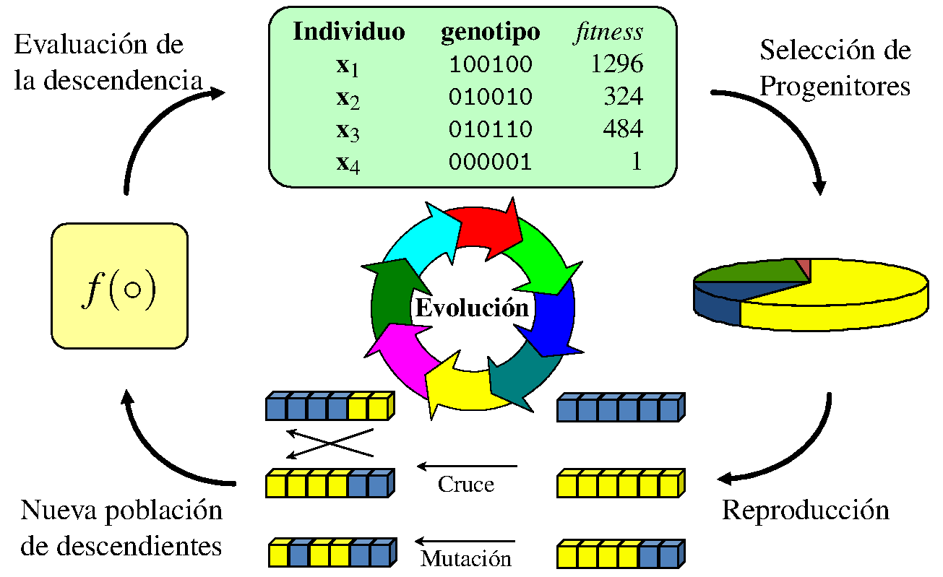

**Funcionamiento de un Algoritmo Genético**

**Un algoritmo genético puede presentar diversas variaciones, dependiendo de cómo se decide el reemplazo de los individuos para formar la nueva población. En general, el pseudocódigo consiste de los siguientes pasos:**

* **Inicialización:** Se genera aleatoriamente la población inicial, que está constituida por un conjunto de cromosomas los cuales representan las posibles soluciones del problema. En caso de no hacerlo aleatoriamente, es importante garantizar que, dentro de la población inicial, se tenga la diversidad estructural de estas soluciones para tener una representación de la mayor parte de la población posible o al menos evitar la convergencia prematura.
* **Evaluación:** A cada uno de los cromosomas de esta población se aplicará la función de aptitud para saber cómo de "buena" es la solución que se está codificando.
* **Condición de término:** El AG se deberá detener cuando se alcance la solución óptima, pero esta generalmente se desconoce, por lo que se deben utilizar otros criterios de detención. Normalmente se usan dos criterios: correr el AG un número máximo de iteraciones (generaciones) o detenerlo cuando no haya cambios en la población. Mientras no se cumpla la condición de término se hace lo siguiente:
  + **Selección:** Después de saber la aptitud de cada cromosoma se procede a elegir los cromosomas que serán cruzados en la siguiente generación. Los cromosomas con mejor aptitud tienen mayor probabilidad de ser seleccionados.
  + **Recombinación o cruzamiento:** La recombinación es el principal operador genético, representa la reproducción sexual, opera sobre dos cromosomas a la vez para generar dos descendientes donde se combinan las características de ambos cromosomas padres.
  + **Mutación:** Modifica al azar parte del cromosoma de los individuos, y permite alcanzar zonas del espacio de búsqueda que no estaban cubiertas por los individuos de la población actual.
  + **Reemplazo:** Una vez aplicados los operadores genéticos, se seleccionan los mejores individuos para conformar la población de la generación siguiente.

**Desventajas y Limitaciones:**

* Alta complejidad y por ende costoso.
* En algunos casos el algoritmo puede no converger a una solución óptima.
* No posee buena escalabilidad.
* No se tiene demasiado claro un criterio de cuando detenerse.
* No es recomendable usarlo para problemas con soluciones simples (si/no).
  1. DEEP LEARNING

El deep learning es un tipo de machine learning que entrena a una computadora para que realice tareas como las hacemos los seres humanos, como el reconocimiento del habla, la identificación de imágenes o hacer predicciones. En lugar de organizar datos para que se ejecuten a través de ecuaciones predefinidas, el deep learning configura parámetros básicos acerca de los datos y entrena a la computadora para que aprenda por cuenta propia reconociendo patrones mediante el uso de muchas capas de procesamiento.

**Aplicaciones de l Deep Learning:**

* **Reconocimiento del Habla:** El mundo de los negocios y el académico han adoptado el aprendizaje a fondo para el reconocimiento del habla. Xbox, Skype, Google Now y Siri de Apple®, por mencionar sólo algunos, ya emplean tecnologías de aprendizaje a fondo en sus sistemas para reconocer el habla y patrones de voz humanos.
* **Reconocimiento de Imágenes:** Una aplicación práctica del reconocimiento de imágenes es la impresión automática de subtítulos en imágenes y la descripción de escenas. Esto podría ser crucial en investigaciones de procuración de justicia para identificar actividad criminal en miles de fotos que envían espectadores en una zona muy concurrida donde se ha cometido un crimen. Los automóviles de conducción autónoma también se verán beneficiados con el reconocimiento de imágenes a través del uso de la tecnología de cámaras de 360 grados.
* **Procesamiento de Lenguaje Natural:** Las redes neurales, componente central del deep learning, se han utilizado para procesar y analizar texto escrito por muchos años. Como especialización de la minería de texto, esta técnica puede ser utilizada para descubrir patrones en quejas de clientes, notas de médicos o reportes informativos, por mencionar sólo algunos.
* **Sistemas de Recomendación:** Amazon y Netflix han popularizado la noción de un sistema de recomendación con una buena posibilidad de saber lo que le podría interesar a usted a después de hacer una compra, basándose en su comportamiento pasado. El deep learning se puede utilizar para mejorar recomendaciones en entornos complejos como intereses musicales o **preferencias de prendas de vestir en múltiples plataformas.**

REFERENCIAS

Referencias en la Web:

[1]

<https://computerhoy.com/reportajes/tecnologia/inteligencia-artificial-469917>

<https://es.wikipedia.org/wiki/Red_neuronal_artificial>

<https://es.wikipedia.org/wiki/L%C3%B3gica_difusa>

<https://www.ecured.cu/L%C3%B3gica_difusa>

<https://es.wikipedia.org/wiki/Sistema_experto>

<https://www.ecured.cu/Razonamiento_Basado_en_Casos>

<https://www.xatakaciencia.com/computacion/asi-se-usan-redes-bayesianas-para-hacer-funcionar-sistemas-expertos-ia>

<http://www.cs.us.es/~fsancho/?e=65>

<https://www.sas.com/es_co/insights/analytics/deep-learning.html#deepworks>